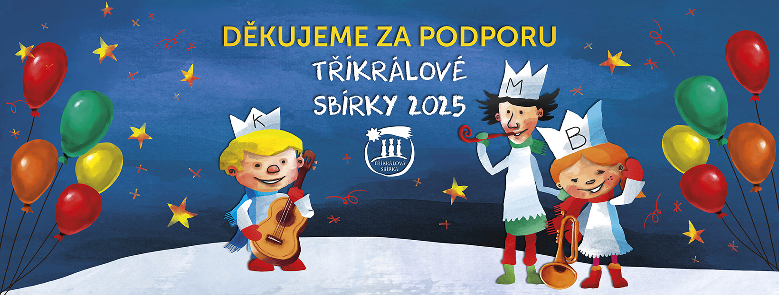

*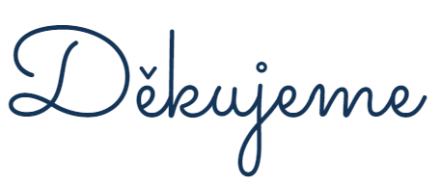Výsledky T Ř Í K R Á L O V É S B Í R KY 2025*

|  |  |
| --- | --- |
| Domašov u Št. | 9 285,00 |
| Jívová | 23 661,00 |
| Domašov nad B. | 16 359,00 |
| Norberčany | 9 300,00 |
| Město Libavá | 13 251,00 |
| Huzová | 10 298,00 |
| Strukov | 9 210,00 |
| Hlásnice | 11 472,00 |
| Šternberk | 235 815,00 |
| Babice | 19 728,00 |
| Mladějovice | 21 887,00 |
| Komárov | 6 660,00 |
| Řídeč | 8 100,00 |
| Lužice | 11 485,00 |
| Hnojice | 30 840,00 |
| Žerotín | 22 316,00 |
| Liboš | 20 662,00 |
| Mutkov | 0,00 |
| Štěpánov | 119 293,00 |
| Hraničné Petrovice | 7 680,00 |
| Horní Loděnice | 9 118,00 |
| Lipina | 3 063,00 |
| Moravský Beroun | 37 103,00 |

*Kdo by nás chtěl ještě podpořit,*

*jsou k dispozici webové stránky*

[*www.trikralovasbirka.cz*](http://www.trikralovasbirka.cz)